C-4117用户手册

1. 概述
C-4117 是 16 位 A/D 8 通道的模拟量输入模块，可以采集电压、电流等模拟量输入信号，并且为所有通道都提供了独立的可编程的输入范围，例如：通道1输入范围是±10V，同时其他的通道可以是±5V或±20mA。在工业测量和监控的应用中，C-4117 具有良好的性价比。它不仅能够用于恶劣的环境中，而且还具有更加坚固型的设计。

2. 性能指标和参数 2.1模块跟上位机接线图：
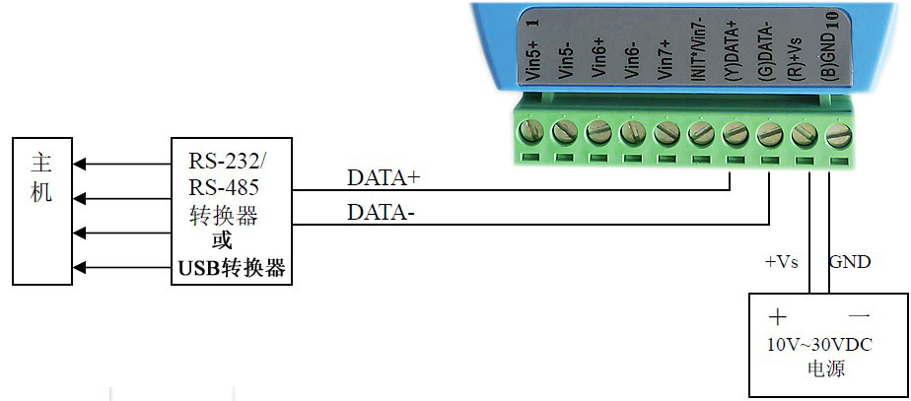
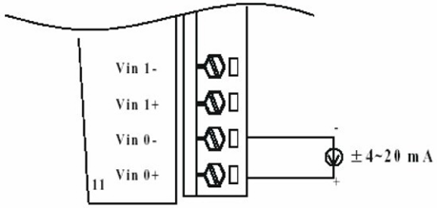
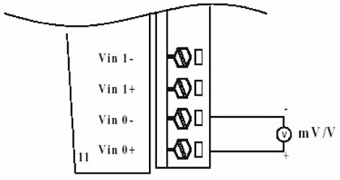
2.2 电压型接线方式 电流型接线方式
2.3产品参数
输入通道/类型 | 8路差分；mV，V（支持单双极性），mA
电压输入范围 | ±150 mV, ±500 mV, ±1V, ±5 V, ±10 V, ±15V
电流范围 | 0~20mA,4~20mA ±20mA
分辨率 | 16-bit
采样率 | 10次/秒/ 高速模式 100次/秒
测量精度 | 电压模式：±0.1%或更高  电流模式或高速模式：±0.2%或更高
输入内阻 | 电压 20MΩ，电流 120Ω
过压保护 | ±60V
隔离电压保护 | 3000 VDC
1路LED作为电源/通讯指示
接口/格式 | RS-485 /N, 8, 1/波特率1200 ~ 115200bps
I/O连接类型 | 10针端子
电源输入电压 | +10 ~ +48 VDC。功耗1.2W@24VDC
工作环境 | 温度：-40 ~ 85°C 湿度5 ~ 95% RH,无冷凝
看门狗时间 | 系统（1.6秒）及通讯时间内置
高共模电压 | 200Vdc
协议类型 | ASCII/MODBUS RTU协议
保护 | 内置TVS/ESD 保护，3KV EFT,8KV ESD保护
2.4 现场安装示意图
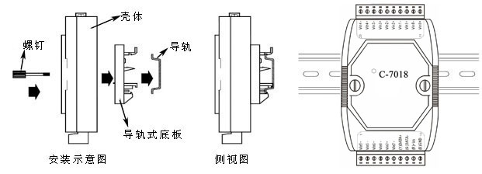

3. 模块的初始化设置
C-4117产品默认出厂设置为：
类型 | 电压型（V） | 电流型（I）
地址Adress | 01 | 01
范围Range | 0~+10V | 4~+20mA
格式Format | Engineer unit | Engineer unit
波特率baud rate | 9600 | 9600
校验Checksum | Disable | Disable
协议Protocol | ASCII | ASCII
若485总线上有2块及以上模块同时使用，为避免地址冲突您需要重新设定。
模块地址设置流程如下：
- 将模块通过RS232或USB转RS485转换器与电脑或上位机连接。见图2.1,设置模块时一定要单独连接485进行设置，不能多个模块同时连接。
- 在电脑上运行测试软件进行地址设置。
问题：忘记模块的地址或者波特率等信息或找不到模块怎么办？
将模块置于INIT模式（初始化）再搜索，
- 将模块电源关掉
- 打开模块外壳将模块的SW1跳线INIT*和GND连接
- 给模块上电，模块即为初始化状态，地址为0，波特率为9600
用相关测试软件重新搜索此时可以设置模块地址等信息，修改完成后，断电，将跳线重新跳到原来的位置，重新上电。即为修改后信息。注意：同一485线上同时只能初始化一个模块；
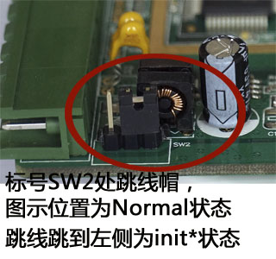
获取更多ICDAM系列485数据采集模块信息请访问我们的网站：
http://www.icdam.com.

